

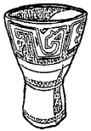
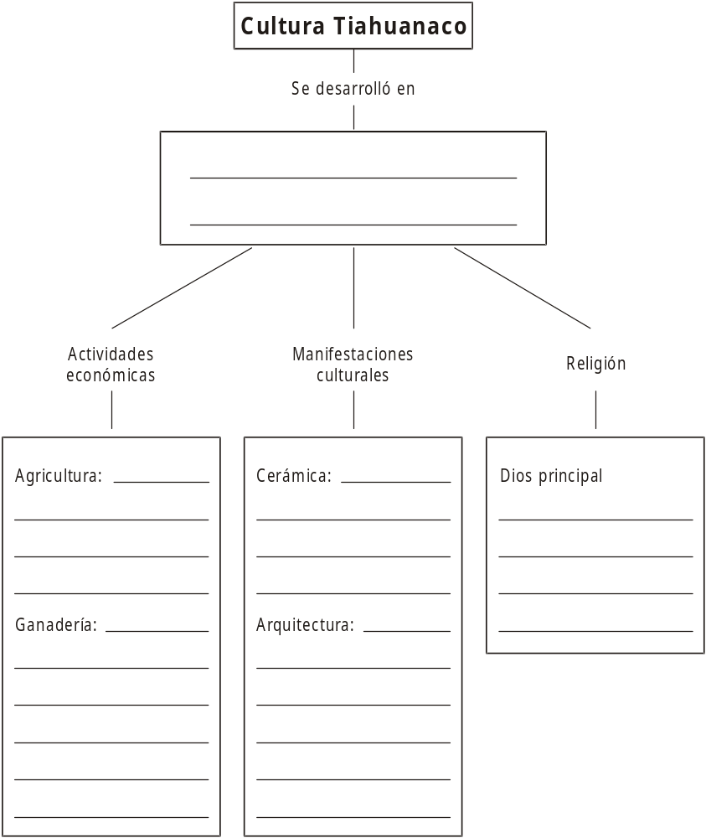

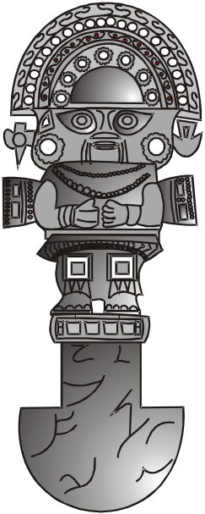
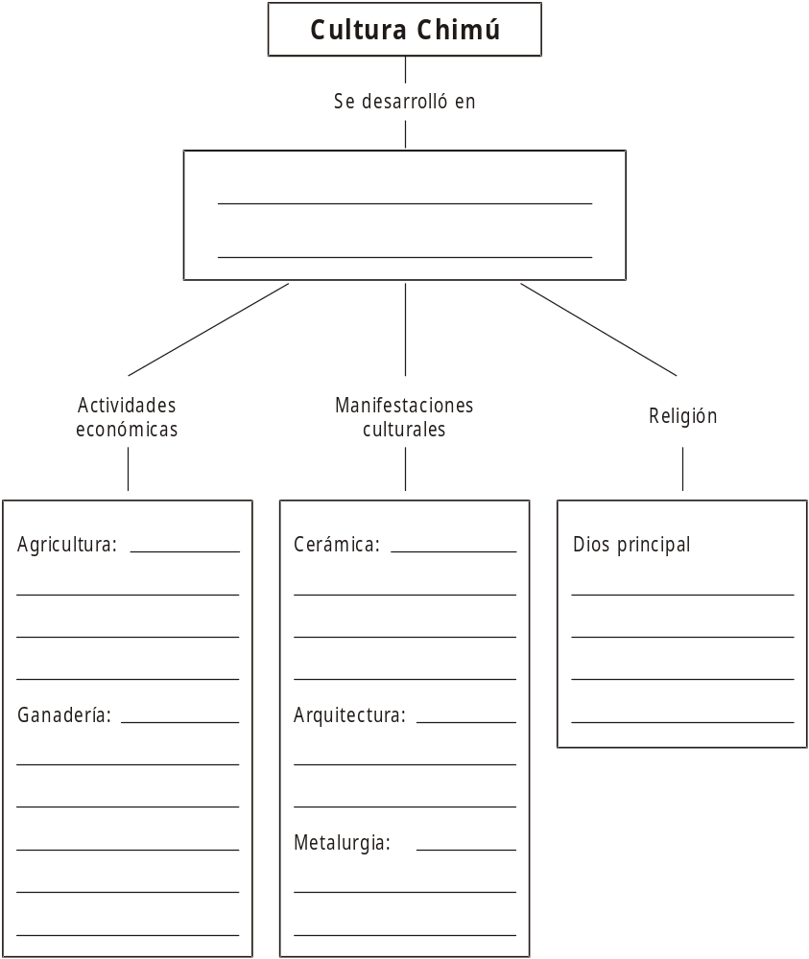

ACTIVIDADES

I. Piensa y responde:
1. Menciona 3 características de la cerámica Chimú
a. _____________________________________________
b. _____________________________________________
c. _____________________________________________

2. Menciona 3 características de la metalurgia Chimú
a. _____________________________________________
b. _____________________________________________
c. _____________________________________________

II. Completa los espacios en blanco:
1. La cerámica Chimú fue de forma _________________________
2. Edificaron grandes ciudades como la de _______________ y también construyeron fortalezas como la de ________________________.
3. Adoraron al dios _________________________.
4. Cultivaron la __________________________________________.

III. Vocabulario

Busca en el diccionario
• Antropomorfos:
_____________________________________________________
_____________________________________________________
• Totora:
_____________________________________________________
_____________________________________________________
• Mitológico:
_____________________________________________________
_____________________________________________________

IV. Dibuja y pinta:

Cuchillo ceremonial o Tumi

Huaco Chimú

V. Une con una línea de color el elemento que representa a cada cultura con el departamento en que se desarrolló.

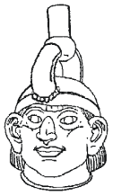
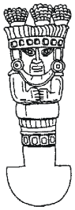
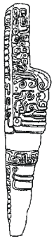
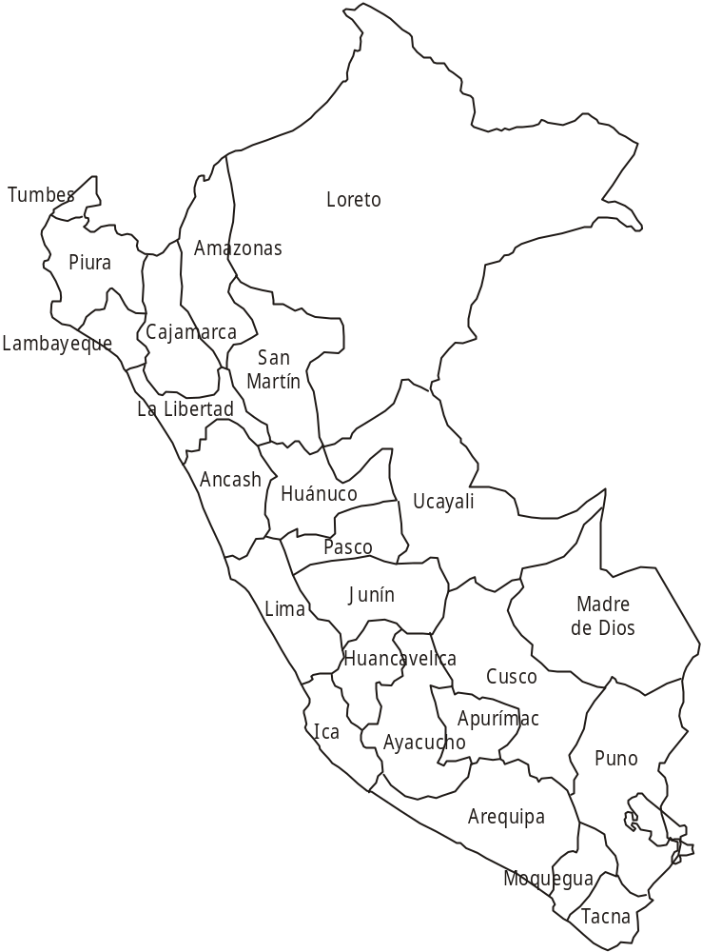
Huaco retrato
MocheHuaco retrato
Moche
Cuchillo ceremonial
Chimú
El Lanzón de
Chavín
Líneas de
Nasca
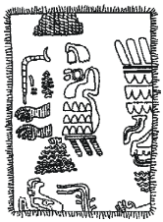
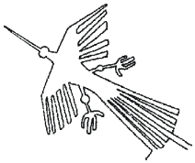
Manto
Paracas

VI. Subraya la respuesta correcta:

1. Son construcciones hechas en piedra y servían como tumbas:

a) Portada del Sol
b) Fortaleza de Akapana
c) Chullpas
d) N.A.

2. Se desarrolló en el departamento de Puno:

a) Cultura Huari
b) Cultura Tiahuanaco
c) Cultura Chimú

VII. Coloca V ó F según corresponda:

1. El Kero, vaso ceremonial de boca ancha, adornado con figuras geométricas
o cabezas de animales ( )
2. Los hombres de Tiahuanaco cultivaron plátanos, maracuya ( )
3. El Palacio de Kalasasaya pertenece a la arquitectura militar Tiahuanaco ( )

VIII. Piensa y responde:

1. ¿Para qué utilizaron el Kero los Tiahuanaquenses?

____________________________________________________________

____________________________________________________________

____________________________________________________________

